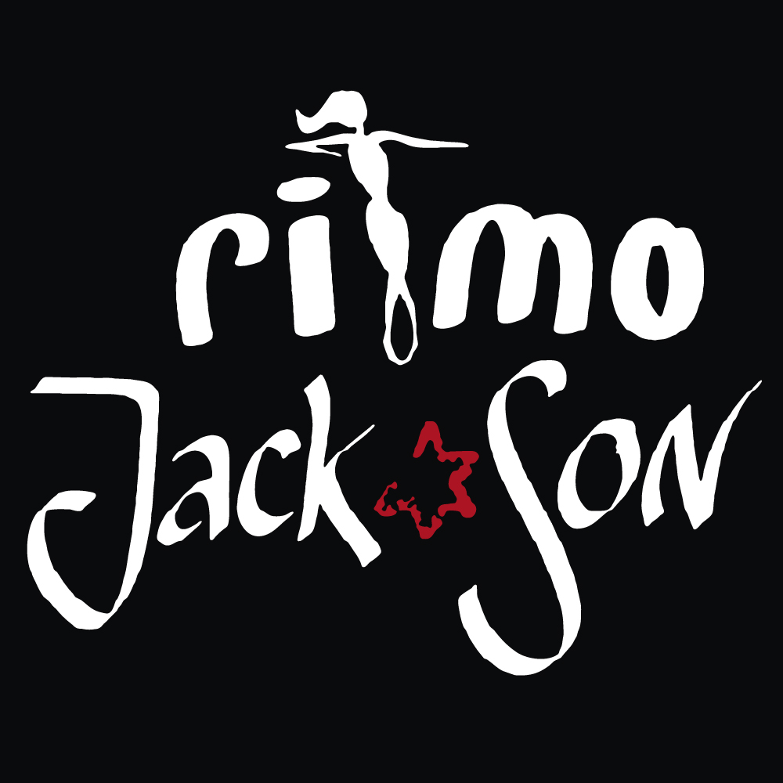

Pressetext

Ritmo Jackson: eine der aufregendsten aufstrebenden neuen Latin Bands in München. Mit viel Witz und Spielfreude interpretieren die 16 Musiker aus Deutschland, Ecuador, Chile und Brasilien Afro-Cuban/Salsa-Klassiker sowie Latin Eigenkompositionen. Sehr tanzbare Musik die direkt in die Beine geht!

